Главное управление МЧС России по Республике Башкортостан
Если вы заблудились в лесу
Если вы заблудились в лесу надо сразу же ОСТАНОВИТЬСЯ, УСПОКОИТЬСЯ ИНЕ ПРОДОЛЖАТЬдальнейшего движения пока не будут соблюдены основные требования безопасности при данной ситуации.
Оставаться на месте в течение часа, если вы пошли в лес не один, периодически подавая сигналы голосом. Это позволит вашей группе, вернуться по пути следования и найти вас.
Не дождавшись своих товарищей, необходимо мысленно собраться, расчистить площадку на земле, размерами метр на метр и как можно точнее нарисовать карту-схему района нахождения. Нанести на «карту» как можно точнее свой путь следования. При этом не забывать основного правила составления карт. Север на верхнем обрезе карты, Юг – на нижнем.
При выходе из леса в одиночку самое главное не терять самообладания, и помнить следующее:
• НЕ ДВИГАТЬСЯ В ТЕМНОЕ ВРЕМЯ СУТОК. Ночь больше подходит для восстановления сил;
• НЕ ХОДИТЬ ПО ЗВЕРИНЫМ ТРОПАМ, т.к. они могут привести к встрече с животными, контакт с которыми нежелателен;
• НЕ ВЫХОДИТЬ НА БОЛОТИСТЫЕ УЧАСТКИ ЛЕСА, особенно покрытые ряской.
ОРИЕНТИРОВАНИЕ НА МЕСТНОСТИ
Если нет компаса, можно пользоваться природными ориентирами:
• широкая и пологая сторона муравейника, как правило, смотрит на юг;
• годовые кольца на спиле пня отдельно стоящего дерева расположены неравномерно: с южной стороны они обычно толще;
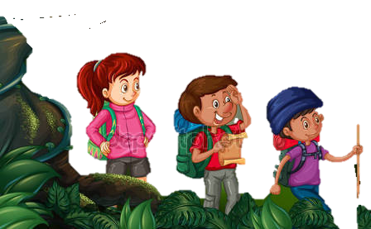
• грибы растут на северной стороне дерева, а на южной стороне, особенно в сухое время, грибов почти не бывает;
• кора березы и сосны на северной стороне темнее чем на южной;
• смоляные капли на стволах хвойных деревьев выделяются с северной стороны менее обильно, чем с южной;
• Необходимо перепроверить полученную информацию, сопоставив 3-4 примерных ориентира. Нельзя довольствоваться показаниями только одного приведенного примера.

ЕДИНЫЙ ТЕЛЕФОН ПОЖАРНЫХ И СПАСАТЕЛЕЙ 101

